Р О С С И Й С К А Я Ф Е Д Е Р А Ц И Я
ЯРОСЛАВСКАЯ ОБЛАСТЬ
АДМИНИСТРАЦИЯ НЕКРАСОВСКОГО МУНИЦИПАЛЬНОГО РАЙОНА
ПОСТАНОВЛЕНИЕ

от 15.07.2019_ № 901

О проведении общественных слушаний по проекту постановления Администрации Некрасовского МР «Об установлении публичного сервитута в отношении земельных участков, расположенных в Диево-Городищенском сельском округе, Аббакумцевском сельском округе,
Гребовском сельском округе, Некрасовского района Ярославской области»

В соответствии со ст. 23 Земельного кодекса Российской Федерации, Федеральным законом от 06 октября 2001года №131-ФЗ «Об общих принципах организации местного самоуправления в Российской Федерации», Правилами землепользования и застройки сельского поселения Красный Профинтерн, Уставом Некрасовского муниципального района, на основании ходатайства ООО «СельхозГазИнвест», Администрация Некрасовского муниципального района
ПОСТАНОВЛЯЕТ:

1. Назначить общественные слушания по прилагаемому проекту постановления «Об установлении публичного сервитута в отношении земельных участков, расположенных в Диево-Городищенском сельском округе, Аббакумцевском сельском округе, Гребовском сельском округе Некрасовского района Ярославской области» (далее - Проект постановления).

2. Провести общественные слушания по Проекту постановления, указанному в пункте 1 постановления, 6 августа 2019 в 10.00 в администрации сельского поселения Красный Профинтерн по адресу: р.п. Красный Профинтерн, ул. Набережная, д.22.

3. Предложения и замечания по рассмотрению Проекта постановления направлять в письменном виде в Комитет по управлению муниципальным имуществом Администрации Некрасовского муниципального района по адресу: Ярославская область, Некрасовский район, р.п. Некрасовское, ул. Набережная, дом 36.
Все поступившие предложения и замечания рассмотреть не позднее, чем за 5 дней до даты проведения общественных слушаний и подготовить проект рекомендаций общественных слушаний.

4. Комитету по управлению муниципальным имуществом Администрации Некрасовского муниципального района (К.Э. Логиновой) разместить имеющийся материал по Проекту по адресу: Ярославская область, Некрасовский район, р.п. Некрасовское, ул. Набережная, дом 36, а также на официальном сайте Некрасовского муниципального района.

5. Комитету по управлению муниципальным имуществом Администрации Некрасовского муниципального района (К.Э. Логиновой) подготовить протокол результатов общественных слушаний до 16 августа 2019 с учётом предложений и замечаний.

6. Ответственность за подготовку и проведение общественных слушаний возложить на Комитет по управлению муниципальным имуществом Администрации Некрасовского муниципального района (К.Э. Логинову).

7. Контроль за исполнением настоящего постановления возложить на первого заместителя Главы Некрасовского муниципального района О.А. Манафову.

8. Постановление вступает в силу со дня его официального опубликования.

Глава муниципального района А.Н. Коротаев

Согласовано:

Первый заместитель Главы
Некрасовского муниципального района О.А. Манафова

Председатель Комитета по управлению
муниципальным имуществом Администрации
Некрасовского муниципального района К.Э. Логинова

Заведующий юридического отдела
Администрации Некрасовского муниципального
района Ю. Е. Будилко

Направить:

Комитет по управлению муниципальным
имуществом Администрации Некрасовского
муниципального района - 3 экз.

Исполнитель:
А.С. Смирнова
Проект
Р О С С И Й С К А Я Ф Е Д Е Р А Ц И Я
ЯРОСЛАВСКАЯ ОБЛАСТЬ
АДМИНИСТРАЦИЯ НЕКРАСОВСКОГО МУНИЦИПАЛЬНОГО РАЙОНА
ПОСТАНОВЛЕНИЕ

от __________ № _____

Об установлении публичного сервитута в отношении земельных участков, расположенных в Диево-Городищенском сельском округе, Аббакумцевском сельском округе,
Гребовском сельском округе Некрасовского района Ярославской области

В соответствии со ст. 23, 39.43 Земельного кодекса Российской Федерации, Федеральным законом от 06 октября 2001года №131-ФЗ «Об общих принципах организации местного самоуправления в Российской Федерации», Правилами землепользования и застройки сельского поселения Красный Профинтерн, Администрация Некрасовского МР
ПОСТАНОВЛЯЕТ:
- В целях размещения объектов газоснабжения, установить постоянный публичный сервитут согласно схеме (приложение):
- в отношении части земельного участка площадью 427 кв.м, расположенной на земельном участке с кадастровым номером 76:09:073101:387 общей площадью 127799 кв.м, участок №1;
- в отношении части земельного участка площадью 11707 кв.м, расположенной на земельном участке, государственная собственность на который не разграничена, кадастровый квартал 76:09:073101, участок №2;
- в отношении части земельного участка площадью 293 кв.м, расположенной на земельном участке с кадастровым номером 76:09:073101:331общей площадью 197 988 кв.м, участок №3;
- в отношении части земельного участка площадью 8274кв.м, расположенной на земельном участке, государственная собственность на который не разграничена, кадастровый квартал 76:09:073101, участок №4;
- в отношении части земельного участка площадью 81766кв.м, расположенной на земельном участке, государственная собственность на который не разграничена, кадастровый квартал 76:09:073101, участок №5;
- в отношении части земельного участка площадью 10842кв.м, расположенной на земельном участке, государственная собственность на который не разграничена, кадастровый квартал 76:09:073101, 76:09:020301:, участок №6;
- в отношении части земельного участка площадью 12727кв.м, расположенной на земельном участке, государственная собственность на который не разграничена, кадастровый квартал 76:09:020301, 76:09:021001, участок №7;
- в отношении части земельного участка площадью 254 кв.м, расположенной на земельном участке с кадастровым номером 76:09:021901:541 площадью 301 413 кв.м, участок №8;
- в отношении части земельного участка площадью 575 кв.м, расположенной на земельном участке, государственная собственность на который не разграничена, кадастровый квартал 76:09:020101, 76:09:020501, 76:09:021901:, 76:09:082601, участок №9;
- в отношении части земельного участка площадью 148кв.м, расположенной на земельном участке, государственная собственность на который не разграничена, кадастровый квартал 76:09:082601, участок №10;
- в отношении части земельного участка площадью 177 кв.м, расположенной на земельном участке, государственная собственность на который не разграничена, кадастровый квартал 76:09:082601, 76:09:082401, участок №11;
- в отношении части земельного участка площадью 427 кв.м, расположенной на земельном участке, государственная собственность на который не разграничена, кадастровый квартал 76:09:082601, участок №12

Приложение №1
к Постановлению Администрации
от __________№_____

Схема части земельного участка, расположенного по адресу: Ярославская область, Некрасовский район, Гребовский с/о, на которую устанавливается публичный сервитут, участок № 1
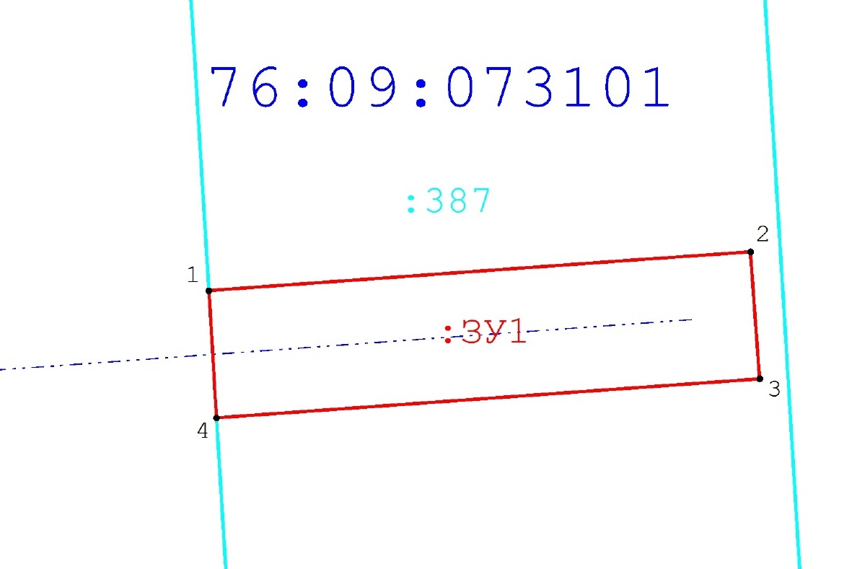

Схема части земельного участка, расположенного по адресу: Ярославская область, Некрасовский район, Гребовский с/о, в районе д. Гридино, на которую устанавливается публичный сервитут, участок № 2

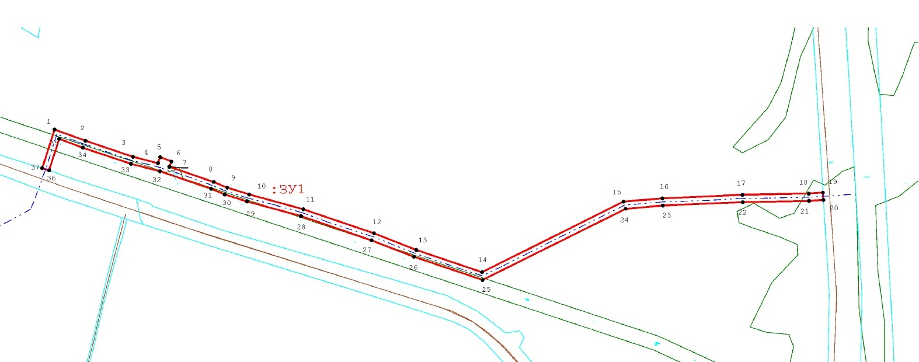

Схема части земельного участка, расположенного по адресу: Ярославская область, Некрасовский район, Гребовский с/о, на которую устанавливается публичный сервитут, участок № 3
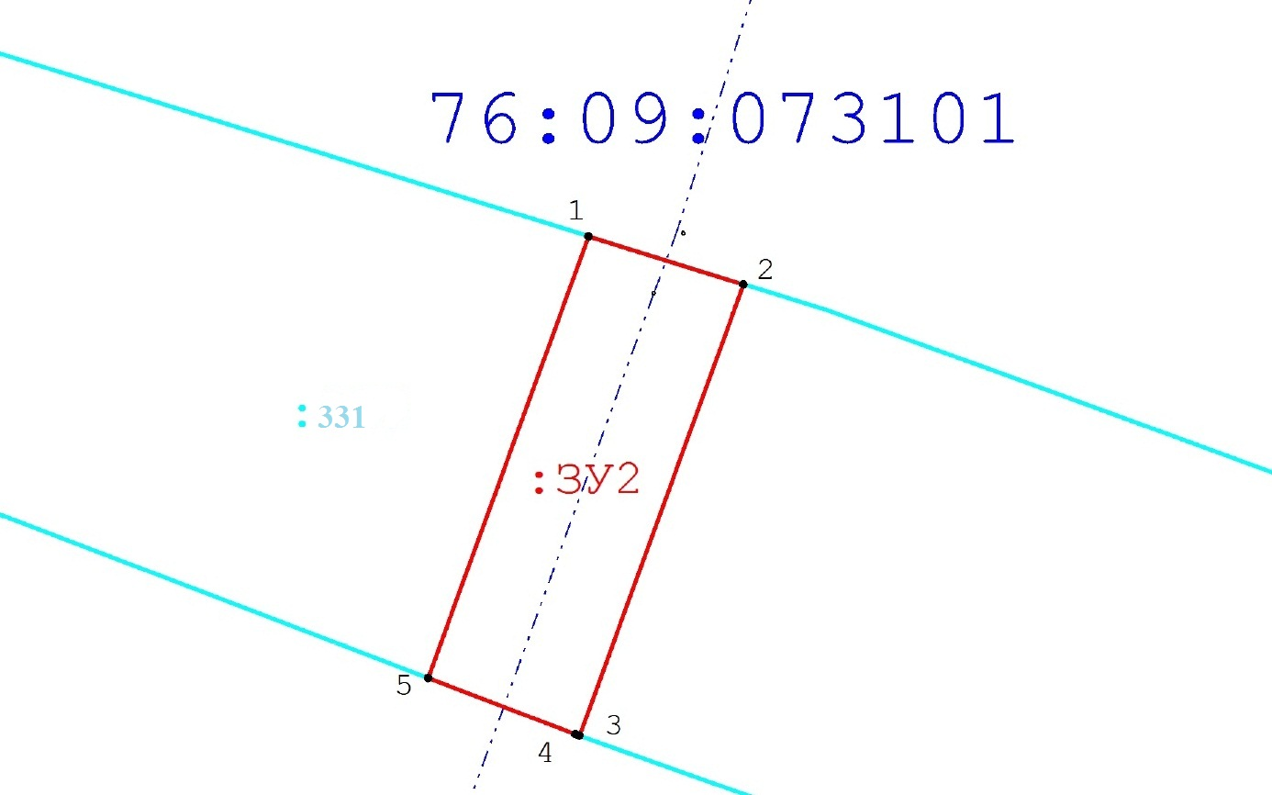

Схема части земельного участка, расположенного по адресу: Ярославская область, Некрасовский район, Гребовский с/о, в районе д. Тимонино, на которую устанавливается публичный сервитут, участок № 4

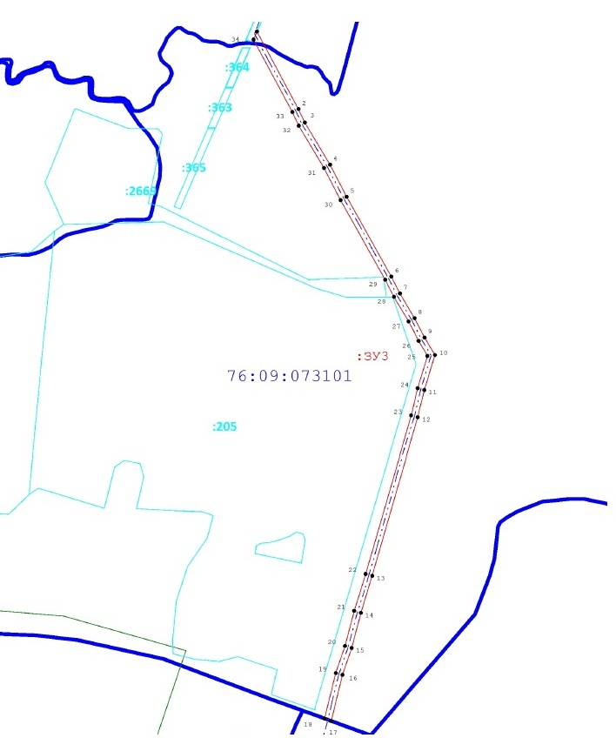

Схема части земельного участка, расположенного по адресу: Ярославская область, Некрасовский район, Гребовский с/о, в районе д. Тимонино, на которую устанавливается публичный сервитут, участок № 5

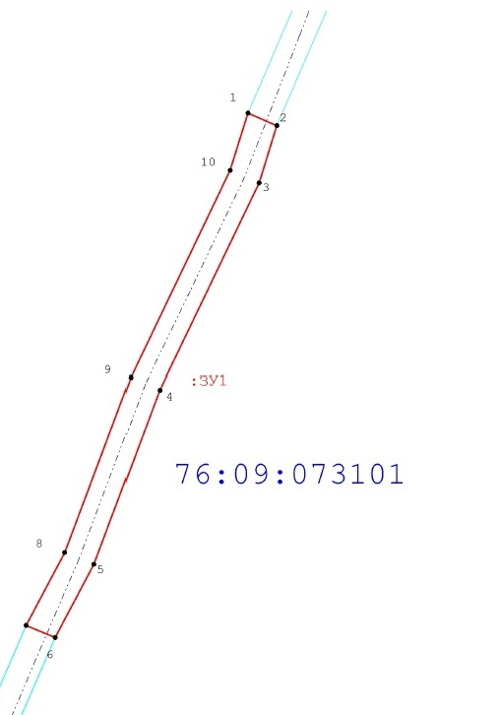
Схема части земельного участка, расположенного по адресу: Ярославская область, Некрасовский район, Гребовский с/о, в районе д. Тимонино, на которую устанавливается публичный сервитут, участок № 6

Схема части земельного участка, расположенного по адресу: Ярославская область, Некрасовский район, Аббакумцевский с/о, в районе д. Васильково,
д. Кощевка, на которую устанавливается публичный сервитут, участок № 7

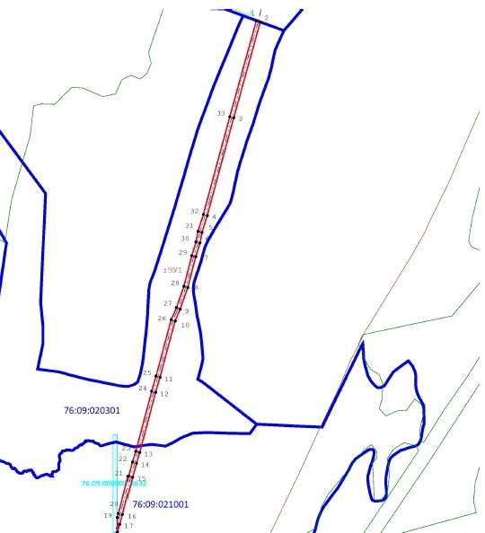
Схема части земельного участка, расположенного по адресу: Ярославская область, Некрасовский район, Аббакумцевский с/о, на которую устанавливается публичный сервитут, участок № 8
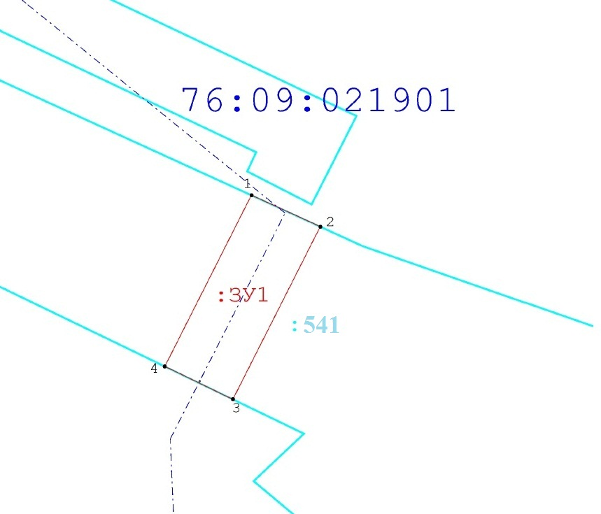

Схема части земельного участка, расположенного по адресу: Ярославская область, Некрасовский район, Аббакумцевский с/о, в районе д. Высоково, на которую устанавливается публичный сервитут, участок № 9

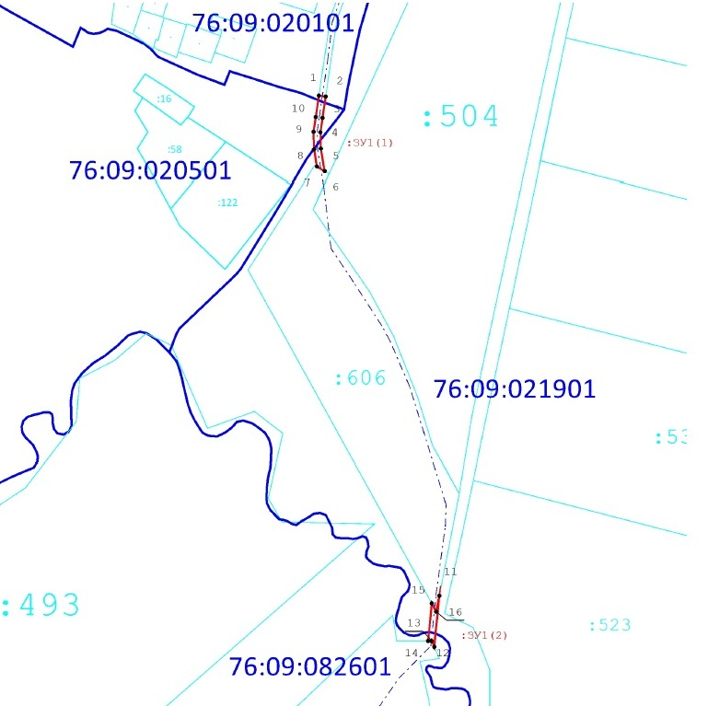

Схема части земельного участка, расположенного по адресу: Ярославская область, Некрасовский район, Диево-Городищенский с/о, в районе д. Пьяново, на которую устанавливается публичный сервитут, участок № 10

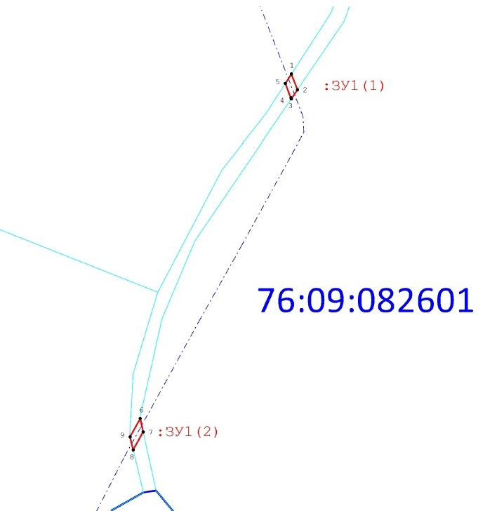

Схема части земельного участка, расположенного по адресу: Ярославская область, Некрасовский район, Диево-Городищенский с/о, в районе д. Щелканиха, на которую устанавливается публичный сервитут, участок № 11
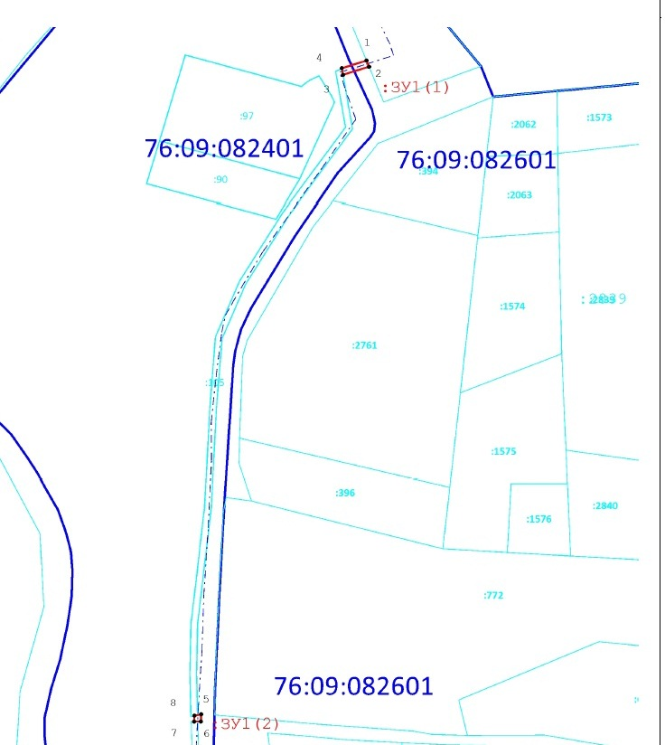

Схема части земельного участка, расположенного по адресу: Ярославская область, Некрасовский район, Диево-Городищенский с/о, с. Диево-Городище, на которую устанавливается публичный сервитут, участок № 12
